Arkivering i P360
Fakultetene registrerer (arkiverer) selv:
- Studieprogramansvarliges rapport
- Referat fra studieprogramutvalg
- Mandat, evalueringsrapport og handlingsplan for periodisk evaluering av studietilbud.
Kvalitetsrådgiver arkiverer:
- Systembeskrivelser og rutiner
- Tilsyn
- Evalueringer og undersøkelser
Kvalitetsdokumentene ved INN lagres i prosjekt 21-2 Kvalitetssystem for utdanning.
- Dette prosjektet har ulike underprosjekt (se figur 1 nedenfor)
- Hvert fakultet har igjen sitt eget underprosjektnummer under:
  - 21-4 Kvalitetsrapportering,
  - 21-12 Periodisk evaluering av studietilbud.
  - 22-24 Referat fra studieprogramutvalg.
- Studieprogramansvarliges rapport, referat fra studieprogramutvalg og dokumenter i tilknytning til periodisk evaluering av studietilbud opprettes som egen sak i fakultetenes egne underprosjekt.
  - HUSK: Saken må knyttes opp mot fakultetets underprosjektnummer (se bildet)
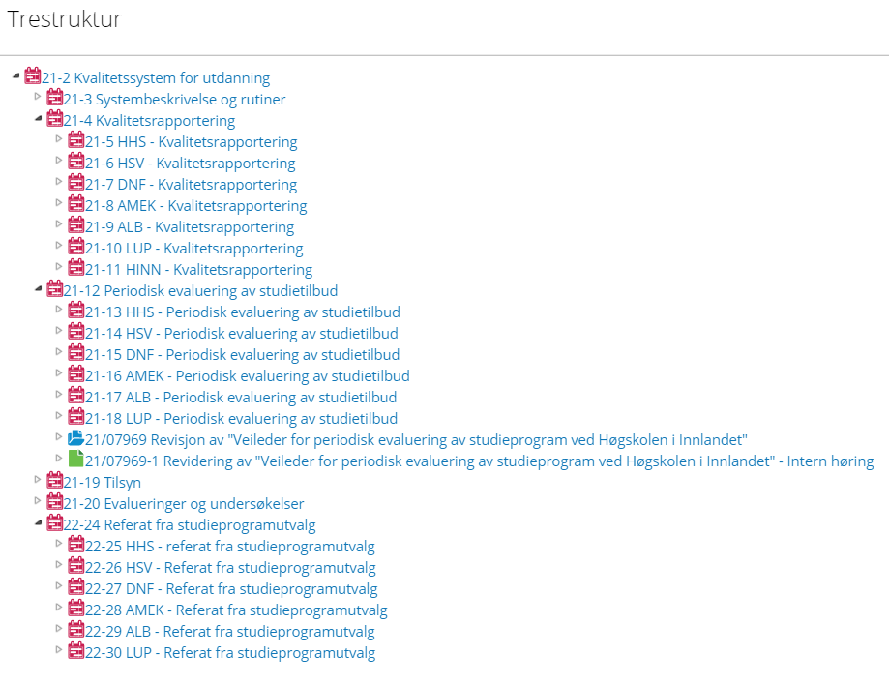
Figur 1 viser trestrukturen for kvalitetsdokumentene i P360
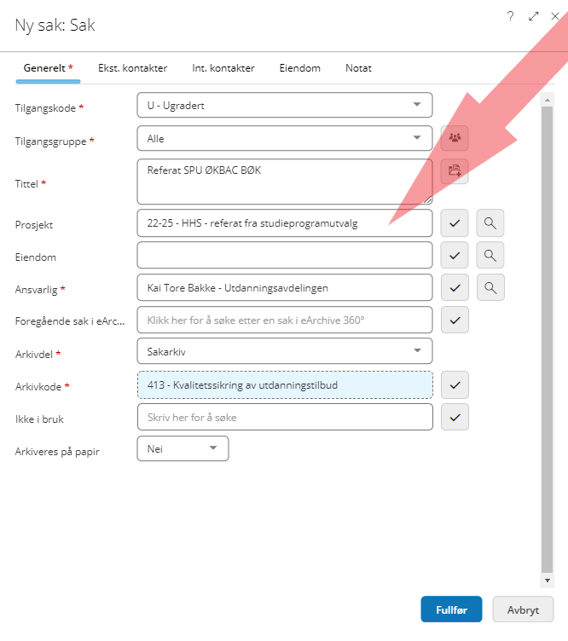
Figur 2 Husk å legge inn riktig prosjektnummer når du legger inn en ny sak

Den følgende tabellen viser registrering i P360 (krav om dokumenttittel er ikke absolutt, så lenge dokumentet arkiveres i riktig prosjekt):

Studieprogramansvarliges rapport:
Saksnivå |  |  |  |  | Dokumentnivå
Sakstittel | Arkivdel | Prosjekt | Tilgangskode/ hjemmel | Arkiv-kode | Dokumenttittel | Dokument kategori | Arbeidsflyt | Tilgangskode/ Hjemmel
[akronym fakultet] – Studieprogramansvarliges rapport [åååå] | Sak | NB: Knyttes opp mot fakultetets underprosjekt med riktig prosjektnummer (se bilde av trestruktur som viser underprosjektnummer) | Tilgangs-gruppe  Alle  Ugradert | 413 | [Studieprogram-kode(r)] SPL-rapport [åååå] | Internt notat uten opp-følging | Sendes på godkjenning til prodekan | Tilgangs-gruppe  Alle

Referat fra studieprogramutvalg:
Saksnivå |  |  |  |  | Dokumentnivå
Sakstittel | Arkivdel | Prosjekt | Tilgangskode/ hjemmel | Arkiv-kode | Dokumenttittel | Dokument kategori | Arbeidsflyt | Tilgangskode/ Hjemmel
Referat SPU [Studieprogramkode(r)] [Periode: åååå-åå] | Sak | NB: Knyttes opp mot fakultetets underprosjekt med riktig prosjektnummer (se bilde av trestruktur som viser underprosjekt-nummer) | Tilgangs-gruppe  Alle  Ugradert | 413 | [ååååmm.dd] Referat SPU [Studieprogramkode(r)] | Referat |  | Tilgangs-gruppe  Alle

Periodisk evaluering av studietilbud:
Saksnivå |  |  |  |  | Dokumentnivå
Sakstittel | Arkivdel | Prosjekt | Tilgangskode/ hjemmel | Arkiv-kode | Dokumenttittel | Dokument kategori | Arbeidsflyt | Tilgangskode/ Hjemmel
Periodisk evaluering av [Studietilbud] [Studieprogramkode(r)] [mm.åååå] | Sak | NB: Knyttes opp mot fakultetets underprosjekt med riktig prosjektnummer (se bilde av trestruktur som viser underprosjekt-nummer) | Tilgangs-gruppe  Alle  Ugradert | 413 | Mandat periodisk evaluering av [Studietilbud] [Studieprogramkode(r)] [mm.åååå] | Internt notat uten oppfølging | Sendes på god-kjenning til Dekan | Tilgangs-gruppe  Alle
 |  |  |  |  | Rapport periodisk evaluering av [Studietilbud] [Studieprogramkode(r)] [mm.åååå] | Internt notat uten oppfølging |  | Tilgangs-gruppe  Alle
 |  |  |  |  | Handlingsplan periodisk evaluering av [Studietilbud] [Studieprogramkode(r)] [mm.åååå] | Internt notat uten oppfølging | Sendes på god-kjenning til Dekan | Tilgangs-gruppe  Alle

